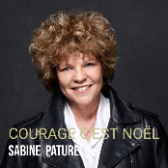
Courage c’est Noël.
Sabine Paturel. 2023 . 145 bpm. Tona : F#m

F#m… D… Bm… C#...
C’est le soir de Noël, les cadeaux sont largués. J’ai refourgué l’écharpe, la même que l’an dernier
Et 2 ou 3 horreurs paumées dans le grenier. Faut faire bonne figure face aux petits souliers
C#... F#m D Bm C#
C’est le soir obligé des familles regroupées. Qu’on se déteste ou pas faut quand même y passer
Toute la descendance va donc se retrouver. Sans compter la belle-doche et le cousin René

C#... F#m A E D
Courage c’est Noël, Manque plus que les cloches prêtes pour la smala, prêtes pour l’anicroche
F#m A E C#7
Dure nuit longue nuit, moi ce soir je m’accroche et prie saint Michaël que personne ne s’embroche

C#7... F#m D Bm C#
J’ai bu trop de champagne pour mieux tout oublier. Du coup je suis malade. Je peux pas le montrer
Les ados de service sont sur leur téléphone pas l’ombre d’un échange mais pourquoi ça m’étonne

C#... F#m A E D
Courage c’est Noël, Manque plus que les cloches prêtes pour la smala, prêtes pour l’anicroche
F#m A E C#7
On tâche de sourire aux ados qui marmonnent espérant qu’ils impriment avant que minuit sonne

C#7... F#m D Bm C#
La bouffe n’en finit pas, j’ai envie de gerber. Je ne sais pas quoi dire à mon cousin René
C’est que la première heure et je m’ennuie déjà. Il va falloir survivre à l’énorme repas

C#... F#m A E D
Courage c’est Noël, Manque plus que les cloches prêtes pour la smala, prêtes pour l’anicroche
F#m A E C#7
Si elle remet une couche à la table bouffie, moi je ne réponds de rien, je me tire d’ici

C#7... F#m… D… Bm… C#...
Les moutards courent partout, le pire n’est pas passé. Celui-là fait sa crise face au cadeau raté
La maitresse de maison un rien exaspérée tente de le calmer d’un sourire crispé
(bhbhbhbh)

C#... F#m A E D
Courage c’est Noël, Manque plus que les cloches prêtes pour la smala, prêtes pour l’anicroche
F#m A E C#7
Dure nuit longue nuit Moi ce soir je m’accroche pour ne pas massacrer cette gaité fantoche
C#7... F#m… A… E… D…
Courage c’était Noël qui est enfin terminé. C’est chaque année pareil, foireux jusqu’à crever
F#m… A… E… C#7…
Je panique en silence à l’idée de l’an prochain. Mais je me dis comme Scarlett, j’y penserai demain

Strums : égréné …
bh Xh bh Xh b Xh b Xh
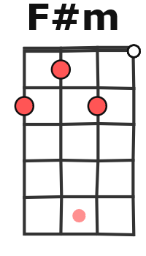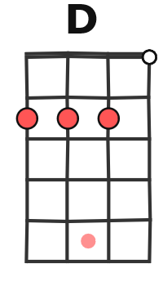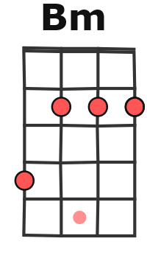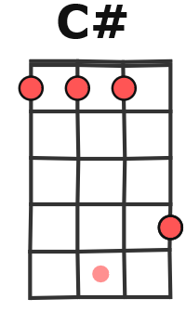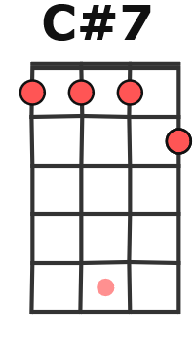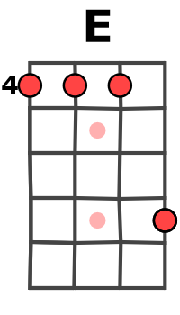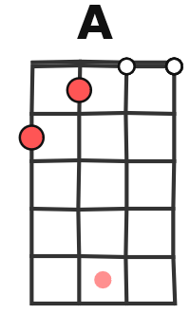

M. V1

